Маркс, Энгельс и Ленин о равенстве
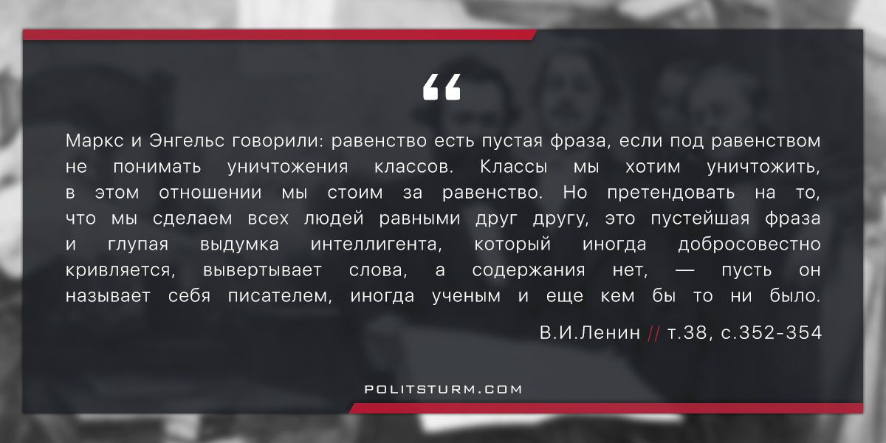

Оригинальная статья
2017-10-12

“Маркс и Энгельс — говорили: равенство есть пустая фраза, если под равенством не понимать уничтожения классов. Классы мы хотим уничтожить, в этом отношении мы стоим за равенство. Но претендовать на то, что мы сделаем всех людей равными друг другу, это пустейшая фраза и глупая выдумка интеллигента, который иногда добросовестно кривляется, вывертывает слова, а содержания нет, — пусть он называет себя писателем, иногда ученым и еще кем бы то ни было.”
В. И. Ленин, ПСС, Т.38, С. 352-354

Оригинальная статья

